款冬植物（尚永红摄）

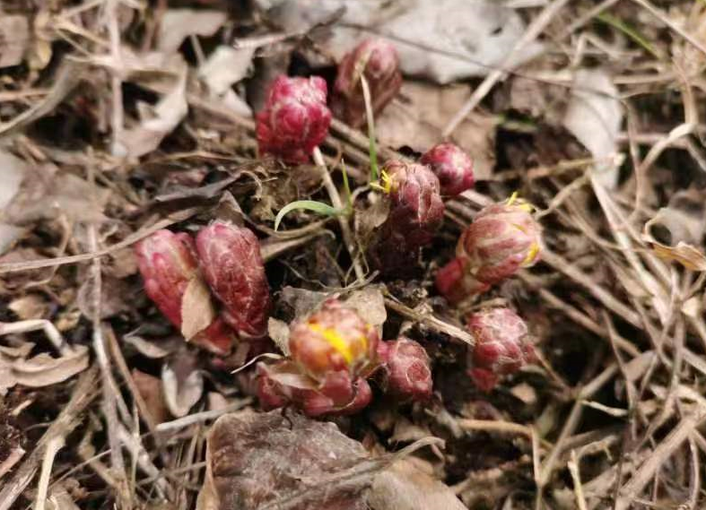

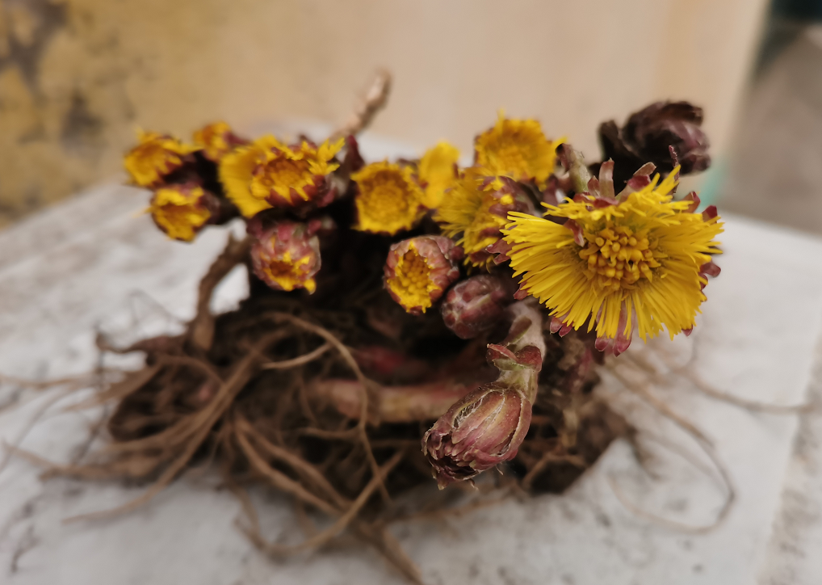

款冬花药材（王满恩摄）

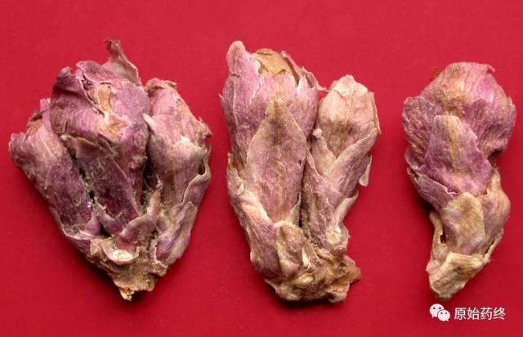

IMG_262

IMG_263

蜜款冬花饮片

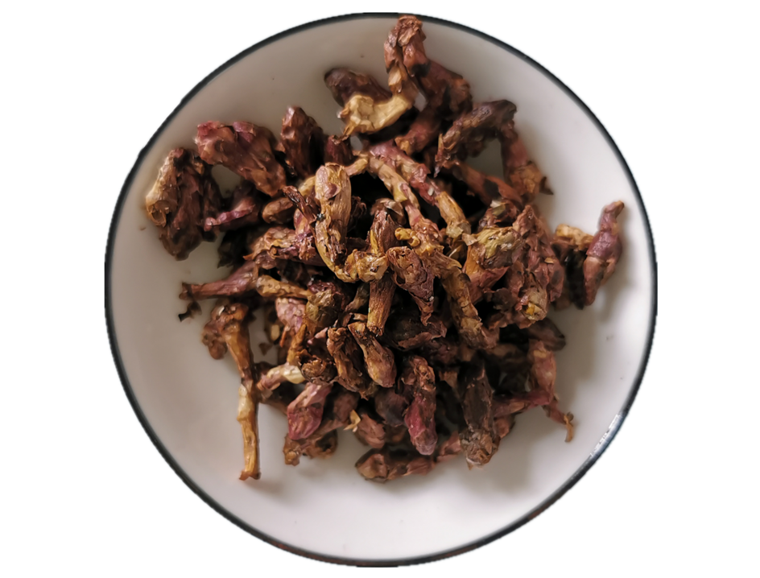

# IMG_265

# ****款冬花****

Kuɑndonghuɑ

FARFARAE FLOS

本品为菊科植物款冬Tussilago farfara L.的干燥花蕾。12月或地冻前当花尚未出土时采挖，除去花梗和泥沙，阴干。

**【性状】** 本品呈长圆棒状。单生或2～3个基部连生，长1～2.5cm，直径0.5～1cm。上端较粗，下端渐细或带有短梗，外面被有多数鱼鳞状苞片。苞片外表面紫红色或淡红色，内表面密被白色絮状茸毛。体轻，撕开后可见白色茸毛。气香，味微苦而辛。

**【鉴别】** （1）本品粉末棕色。非腺毛较多，单细胞，扭曲盘绕成团，直径5～24μm。腺毛略呈棒槌形，头部4～8细胞，柄部细胞2列。花粉粒细小，类球形，直径25～48μm，表面具尖刺，3萌发孔。冠毛分枝状，各分枝单细胞，先端渐尖。分泌细胞类圆形或长圆形，含黄色分泌物。

（2）取本品粉末1g，加乙醇20ml，超声处理1小时，滤过，滤液蒸干，残渣加乙酸乙酯1ml使溶解，作为供试品溶液。另取款冬花对照药材1g，同法制成对照药材溶液。另取款冬酮对照品，加乙酸乙酯制成每1ml含1mg的溶液，作为对照品溶液。照薄层色谱法（通则0502）试验，吸取供试品溶液和对照药材溶液各2～5μl、对照品溶液2μl，分别点于同一硅胶G薄层板上，以石油醚（60～90℃）-丙酮（6:1）为展开剂，展开，取出，晾干，喷以10%硫酸乙醇溶液，在105℃加热至斑点显色清晰，置紫外光灯（365nm）下检视。供试品色谱中，在与对照药材色谱和对照品色谱相应的位置上，显相同颜色的斑点。

**【浸出物】** 照醇溶性浸出物测定法（通则2201）项下的热浸法测定，用乙醇作溶剂，不得少于20.0%。

**【含量测定】** 照高效液相色谱法（通则0512）测定。

**色谱条件与系统适用性试验** 以十八烷基硅烷键合硅胶为填充剂；以甲醇-水（85:15）为流动相；检测波长为220nm。理论板数按款冬酮峰计算应不低于5000。

**对照品溶液的制备** 取款冬酮对照品适量，精密称定，加流动相制成每1ml含50μg的溶液，即得。

**供试品溶液的制备** 取本品粉末（过四号筛）约1g，精密称定，置具塞锥形瓶中，精密加入乙醇20ml，称定重量，超声处理（功率200W，频率40kHz）1小时，放冷，再称定重量，用乙醇补足减失的重量，摇匀，滤过，取续滤液，即得。

**测定法** 分别精密吸取对照品溶液与供试品溶液各20μl，注入液相色谱仪，测定，即得。

本品按干燥品计算，含款冬酮（C23H34O5）不得少于0.070%。

**饮片**

**【炮制】** **款冬花** 除去杂质及残梗。

**【性状】** **【鉴别】** **【浸出物】** **【含量测定】** 同药材。

**蜜款冬花** 取净款冬花，照蜜炙法（通则0213）用蜜水炒至不粘手。

**【性状】** 本品形如款冬花，表面棕黄色或棕褐色，稍带黏性。具蜜香气，味微甜。

**【浸出物】** 同药材，不得少于22.0%。

**【鉴别】** **【含量测定】** 同药材。

**【性味与归经】** 辛、微苦，温。归肺经。

**【功能与主治】** 润肺下气，止咳化痰。用于新久咳嗽，喘咳痰多，劳嗽咳血。

**【用法与用量】** 5～10g。

**【贮藏】** 置干燥处，防潮，防蛀。